Креативное мышление
Креативное мышление — компонент функциональный грамотности, под которым понимают умение человека использовать свое воображение для выработки и совершенствования идей, формирования нового знания, решения задач, с которыми он не сталкивался раньше. По версии PISA, креативное мышление также способность критически осмысливать свои разработки, совершенствовать их.
Особенности заданий для оценки функциональной грамотности
Задача, поставленная вне предметной области и решаемая с помощью предметных знаний.
В каждом из заданий описывается жизненная ситуация, близкая и понятная учащемуся.
Контекст заданий близок к проблемным ситуациям, возникающим в повседневной жизни.
Ситуация требует осознанного выбора модели поведения.
Вопросы изложены простым, ясным языком и, как правило, немногословны.
Требуют перевода с обыденного языка на язык предметной области.
Используются иллюстрации: рисунки, таблицы.
Основные критерии отбора заданий для формирования и оценки функциональной грамотности

Наличие ситуационной значимости контекста
Необходимость перевода условий задачи, сформулированных с помощью обыденного языка, на язык предметной области
Новизна формулировки задачи, неопределенность в способах решения
Креативное мышление: понятие.
Способность продуктивно участвовать в процессе выработки, оценки и совершенствования идей, направленных на получение: инновационных (новых, новаторских, оригинальных, нестандартных, непривычных) и эффективных (действенных, результативных, экономичных, оптимальных ) решений, и/или нового знания, и/или эффектного (впечатляющего, вдохновляющего, необыкновенного, удивительного и т.п.) выражения воображения.
ЗАДАНИЕ 1
Ваши друзья предложили следующие способы деления продуктов на группы: 1. По состоянию вещества: жидкие и твёрдые: a) Жидкие: вода питьевая и минеральная, молоко, кефир, масло подсолнечное, уксус b) Твёрдые: остальные
2. По цвету: белые, серые, жёлтые, зелёные, красные, бесцветные: a) Жёлтые: пшено, лимоны, масло подсолнечное b) Зелёные: петрушка, яблоки c) Серые: дрожжи d) Прозрачные, бесцветные: вода питьевая и минеральная, уксус e) Белые: остальные
3. По способу хранения: a) В холодильнике: кефир, молоко, сметана, яйца, овощи и фрукты b) При комнатной температуре: остальные
4. По частоте использования: a) Всегда должны быть под рукой: вода, соль, сахар, масло подсолнечное b) Можно держать подальше: остальное
5. Нужно готовить (добавлять в блюдо при готовке) или можно есть сразу:
1. Нужно готовить: сода, пшено, яйца, рис, дрожжи, уксус
2. Можно есть так: остальное Отметьте знаком ⎫ тот способ группировки продуктов, который, по вашему мнению, больше всего понравится маме.
Придумайте и опишите эксперимент, который можно провести с
использованием двух или более стоящих на столе продуктов.
Вы можете смешивать продукты или подвергнуть их какой-либо
обработке. Для проведения эксперимента можно взять дополнительно ещё
какие-либо продукты, имеющиеся дома.
Обязательно запишите, на какой вопрос вы хотите получить ответ в ходе
вашего эксперимента, и опишите метод, с помощью которого вы собираетесь
получить ответ на этот вопрос, что именно и как вы будете делать.
Пример.
Исследовательский вопрос: Одинаково ли растворяется соль в
различных жидкостях?
Метод: Я насыплю одинаковое количество соли в воду, кефир, уксус и
подсолнечное масло и через равные промежутки времени (например, через
10 минут) стану отмечать, как идёт процесс растворения.
Запишите ответ
Исследовательский вопрос:______________________________________
Метод:_________________________________________________________

Вам предложили оформить статью в школьном журнале. Вспомните прямое и переносное значение выражения «на седьмом небе» и создайте два различных креативных рисунка, поясняющих это выражение. Креативный рисунок имеет интересный сюжет, привлекает внимание, оригинально оформлен. Необходимо добавить к своей работе поясняющий текст (подпись, выноску или заголовок и т.п.). Создайте два различных рисунка. Каждый рисунок сопроводите описанием замысла. Убедитесь, что второй рисунок отличается от первого!
РИС.1 | РИС 2
ОПИСАНИЕ | ОПИСАНИЕ
РИС.1
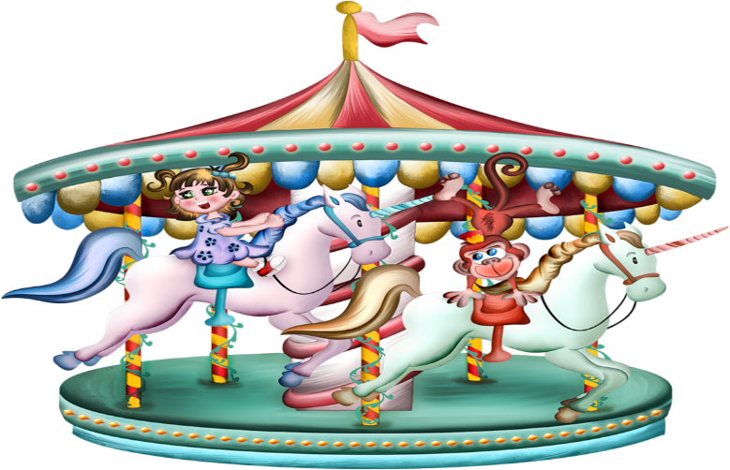РИС 2

